微滤机
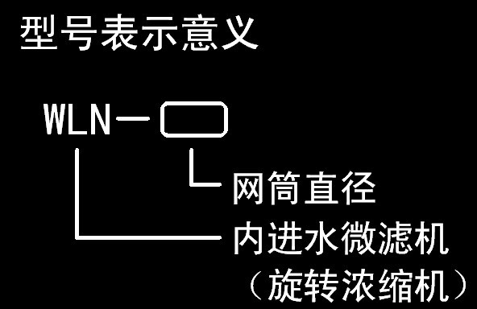
WLN型内进水微滤机（旋转式微滤机）
一、概述及工作原理
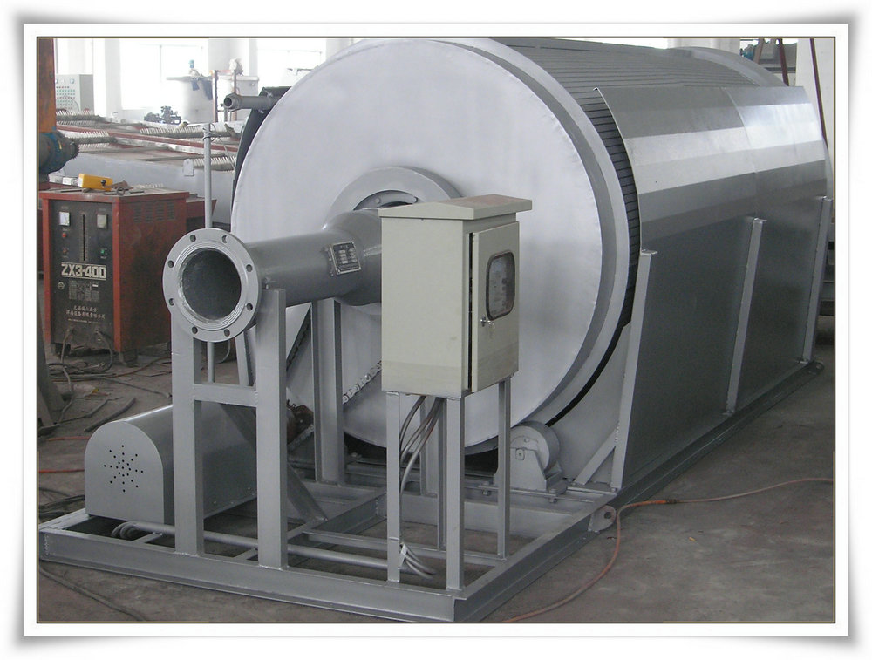
内进水微滤机又称旋转式微滤机，适用于工业废水中的固液分离，可去除悬浮颗粒大于0.2mm的污物，污水平缓均匀地布入由缓冲进水口进入旋转网筒内部，通过网筒与内壁导渣螺旋的旋转，将截留污物通过另一端排出，过滤的水由网筒缝隙排出。
二、特点
1、布水均匀增大处理量
2、采用链条传动，传动效率高
3、带反冲洗装置防滤网堵塞
4、两侧带防溢板防止污水飞溅
三、主要技术参数
参数  型号 | 网筒直径  （mm） | 网孔尺寸  （mm） | 去除率 |  | 外形面积（mm）
参数  型号 | 网筒直径  （mm） | 网孔尺寸  （mm） | 粒径＞0.75mm | 粒径＞0.37mm | 外形面积（mm）
WLN-600 | 600 | 0.2-2 | 95% | 55% | 2450×1000×960
WLN-800 | 800 | 0.2-2 | 95% | 55% | 3000×1200×1200
WLN-1000 | 1000 | 0.2-2 | 95% | 55% | 3400×1350×1250
WLN-1200 | 1200 | 0.2-2 | 95% | 55% | 3500×1850×1450
WLN-1500 | 1500 | 0.2-2 | 95% | 55% | 3650×1800×1880
特殊尺寸可根据用户需要定做。
四、外形示意图

